


Manual para el manejo de cosecha,

postcosecha y clasificación de cacao

Para cacao de tipo genético: Trinitario y Forastero

Fermentación en: Cajas Rohan
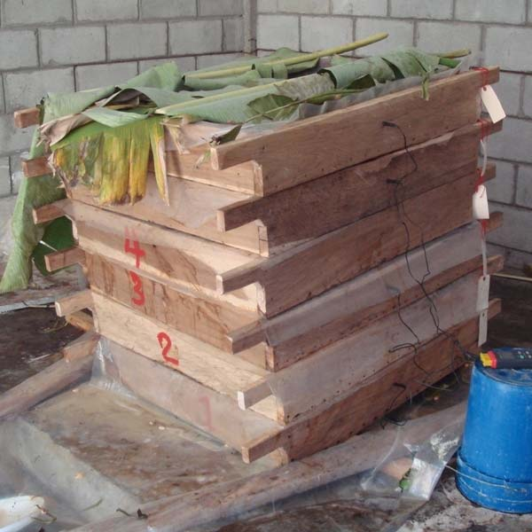

Secado en: Secadora Solar y Secadora Mecánica de Leña
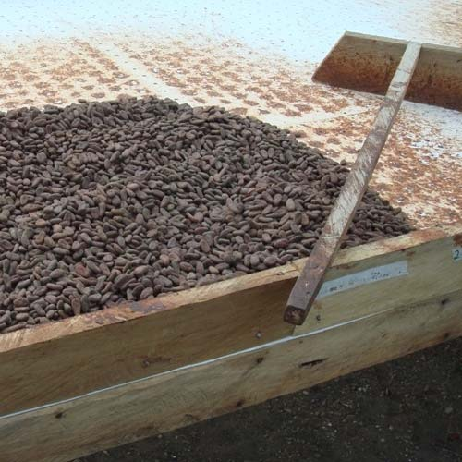

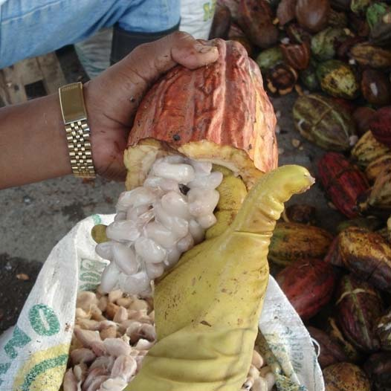
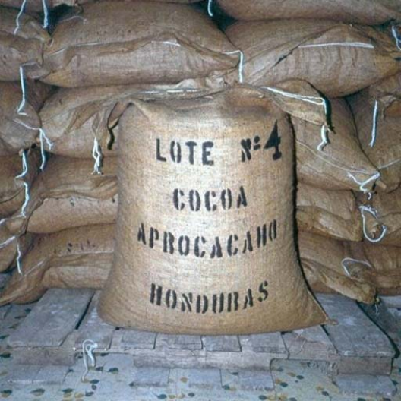
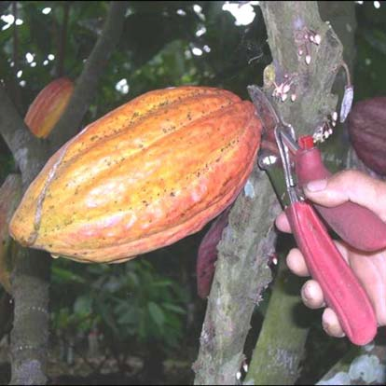
“Actuar por un mundo mejor”

Fundación Helvetas Honduras © Todos los derechos reservados

Fundación Helvetas Honduras
Oficina principal
Col. La Reforma, Plazoleta El Guanacaste, Calle La Salle, Casa No. 1309
Apartado Postal 6083, Tegucigalpa M.D.C., Honduras, C.A. Tel/Fax +504 2385835, 2383720
Email: hh@helvetashonduras.org www.helvetashonduras.org

Autores:
Raphael Schilling
Luis Regalado

Revisión: Georg Weber
Marisol Cáceres

Diseño:
Raphael Schilling

Impresión: Prografip

Tegucigalpa M.D.C., Honduras, C.A. Diciembre 2009

Se autoriza la reproducción total o parcial del material contenido en este documento, para fines educativos no comerciales, siempre que se cite claramente la fuente.

PRESENTACIÓN

Actualmente, debido a los bajos precios del cacao en el mercado hondureño, no resulta rentable invertir en un proceso de postcosecha para lograr un cacao de buena calidad. No obstante, debido al interés del comprador international Chocoltas Halba de Suiza, quien ha establecido un acuerdo para comprar cacao de Honduras bajo especificaciones estrictas de calidad a un precio justo, surge la necesidad de implementar un proceso postcosecha bien definido.

De esta forma, para lograr las especificaciones del comprador, se ha sistematizado el proceso de postcosecha de cacao en este manual. La realización de esta experiencia es el resultado conjunto de un grupo de trabajo constituido por los siguientes actores: Fundación Helvetas Honduras, APROCACAHO, Chocolats Halba, FHIA, FUNDER, TechnoServe, CASM.

Las recomendaciones de este manual se lograron con la validación del proceso de postcosecha en la FHIA (La Masica) y deben servir como base de trabajo para la realización de ajustes y adaptaciones futuras según región, clima, estación y tipo genético de cacao.
MANEJO DE COSECHA Y POSTCOSECHA A NIVEL DEL PRODUCTOR

Pasos del proceso Factores de calidad Fotos Criterios de control Recomendaciones Responsables de control

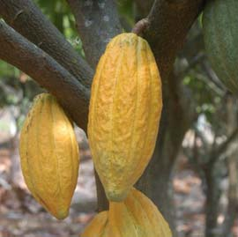
1. Mazorcas en el árbol • Material genético de cacao (Forastero, Trinitario, Criollo)
• Cacao fino
Mazorcas de diferentes variedades Las mazorcas tienen formas y apariencias diferentes según los distintos tipos genéticos

Cacao fino tiene:
• Pulpa de sabor dulce
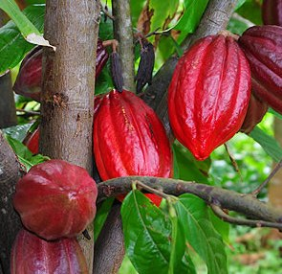
• Colores claros (blanco, violeta pálido) al interior del grano
Identificar la mezcla del material genético de cada finca. Separar el flujo con respecto al material genético (→ procesar cacao tipo Forastero, Trinitario y Criollo aparte)

Identificar árboles finos en cada finca

Si hay más de 5% de cacao fino en una finca se debe considerar que se realice la cosecha y el proceso postcosecha de este cacao por aparte
Productor con ayuda externa (p.ej. PCC, CASM, Funder)

2. Cosecha de mazorcas • Madurez de las
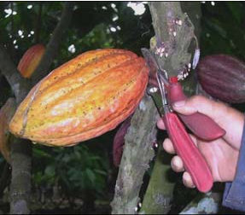
mazorcas
• Método de cosecha
Cosecha de mazorcas maduras con tijeras (izquierda)
y pica (derecha)
• La cáscara ligeramente cortada
tiene que ser de color amarillo o naranja. Cambio del color de la cáscara: Verde → amarillo, rojo
→ anaranjado
• La cáscara no tiene daños mecánicos causado por el manejo de la cosecha (p.ej. cortes de machete)
Realizar cosechas continuas cada 8 días en el pico
de la cosecha y cada 15 días en el periodo normal, cosechando sólo mazorcas maduras

Evitar el machete para cosechar

Utilizar herramientas apropiadas como tijeras podadoras, cuchillas curvas y picas

Anotar la cantidad de mazorcas cortadas en un registro de cosecha
Productor

3. Colección de
mazorcas en montón
Guardar mazorcas a la
sombra
Mazorcas en montón a la sombra • Mazorcas no están expuestas al
sol
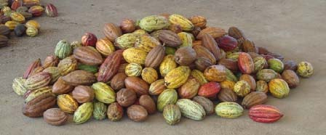
• Calidad de la las almendras húmedas dentro de las mazorcas
Dejar mazorcas máximo 2 días en sombra antes de quebrarlas y de extraer las almendras húmedas

Productor

4. Selección de
mazorcas
Mazorcas sanas Mazorcas dañadas (monilia, mazorca negra, picadas de
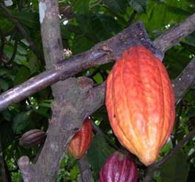
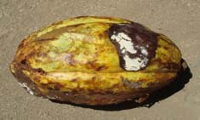
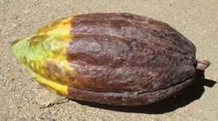
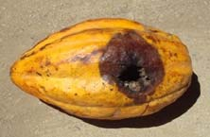
pájaros, sobremaduras y quebradas)
La mazorca NO debe tener:
• Síntomas de monilia (coloración mas pálida, deformación de la mazorca, colores achocolatados, falsa maduración)
• Síntomas de mazorca negra
(coloración negra)
• Síntomas de moho
• Daños mecánicos de la cascara
• Sobremaduración

Hacer 3 montones separados:
• 1 montón con mazorcas sanas bien maduras
• 1 montón con mazorcas pintonas
• 1 montón con mazorcas con daños

Posteriormente, se deben procesar las mazorcas sanas, pintonas y con daños por separado

Anotar la cantidad de mazorcas sanas y mazorcas dañadas en un registro de cosecha
Productor y
periódicamente el experto local de postcosecha

MANEJO DE COSECHA Y POSTCOSECHA A NIVEL DEL PRODUCTOR

Pasos del proceso | Factores de calidad | Fotos | Criterios de control | Recomendaciones | Responsables de control
5. Quebrado de mazorcas  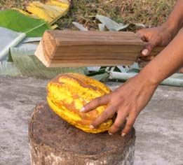  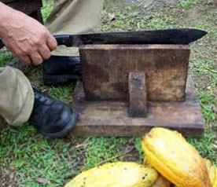 | Método de quebrado | Quebrado con mazo de madera (izquierda) y lomo de machete corto (derecha) | • 0% de granos cortados  • No contaminación de las almendras húmedas con materiales extraños | Quebrar mazorcas con mazo de madera o lomo de machete corto para no dañar los granos  Partir mazorcas transversalmente para que la placenta o tripa quede adherida a la base de la cáscara  Realizar quebrado sobre un plástico limpio | Productor
6. Extracción y selección de la las almendras hmedas  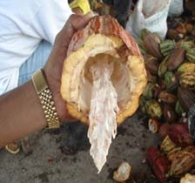  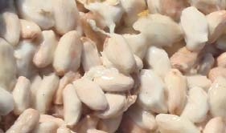  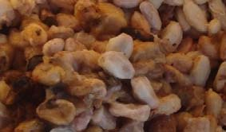 | Almendras húmedas y sanas sin placenta o tripa | Extracción de los granos con dedos (izquierda) y placenta o tripa adherida a la base de la cáscara (derecha)  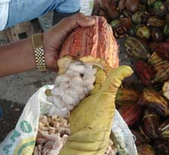  Almendras húmedas sanas de calidad A (izquierda) y almendras húmedas con color oscuro de mala apariencia de calidad B (derecha) | La masa de las almendras húmedas sanas de calidad A NO deben tener:  • Olor de etanol  • Sabor extraño (p.ej. podrido)  • Placentas o tripas  • Granos inmaduros / adheridos  • Granos con moho  • Granos germinados  • Granos dañados  • Granos con poca humedad/ secas  • Granos muy pequeños  • Materiales extraños (p.ej. tierra, piedras) | Coleccionar las almendras húmedas en envases de plástico para mantener la humedad y miel  Separar las almendras húmedas de calidad A (baba blanca sana) y las almendras húmedas de calidad B (baba con daños). → ver fotos  Descartar los granos completamente podridos  Utilizar 2 envases diferentes:  • Para las almendras húmedas de calidad A de mazorca madura  • Para las almendras húmedas de calidad A de mazorca pintona  • Para las almendras húmedas de calidad B | Productor
7. Envasado de las almendras húmedas  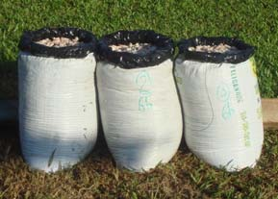 | Mantenimiento de la  humedad, miel y condición de las almendras húmedas | Almendras húmedas en bolsas de polietileno y estas en sacos de polipropileno | • Almendras no se secan  • Las almendras húmedas en envase impermeable limpio y sin olor fuerte | Utilizar bolsas impermeables de polietileno y  poner estas bolsas en sacos de polipropileno para la protección durante el transporte (ver foto)  Poner las almendras húmedas de calidad A y las almendras húmedas de calidad B en sacos de diferente color  Cerrar bien los sacos para mantener la humedad de las almendras húmedas durante el transporte | Productor
8. Transporte de las almendras húmedas al centro de acopio  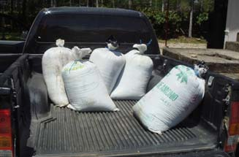 | Tiempo entre extracción  de las almendras húmedas y entrega al centro de acopio | Transporte de las almendras húmedas en Pick-up | • Máximo 4 horas entre extracción de las almendras húmedas y entrega al centro de acopio | Entregar las almendras húmedas lo más rápido posible al centro de acopio  Realizar transporte con medio adecuado como  Pick-up o mula | Productor

MANEJO DE POSTCOSECHA A NIVEL DEL CENTRO DE ACOPIO

Pasos del proceso | Factores de calidad | Fotos | Criterios de control | Recomendaciones | Responsables de control
1. Recibo y revisión de las almendras húmedas  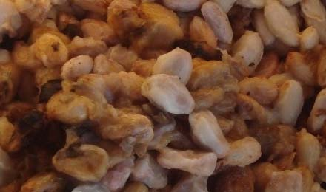 | Las almendras húmedas blancas sanas y sin fermentación | Almendras húmedas sanas de calidad A  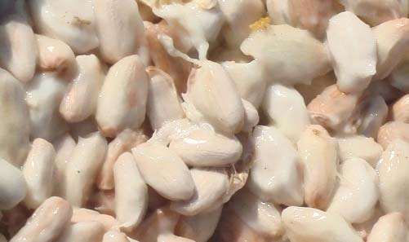  Almendras húmedas con color oscuro de mala apariencia de calidad B | Entregade las almendras húmedas en envases impermeables  La masa de las almendras húmedas de calidad A debe tener:  • Color blanco  • Granos con suficiente pulpa  • Suficiente miel  • Olor típico de baba fresca  • Sabor agridulce típico de baba fresca  La masa de las almendras húmedas de calidad A NO debe tener:  • Olor de etanol  • Sabor extraño (p.ej. podrido)  • Placentas o tripas  • Granos inmaduros / adheridos  • Granos con moho  • Granos germinados  • Granos dañados  • Granos chupados  • Granos con poca baba / baba seca  • Granos muy pequeños  • Materiales extraños (p.ej. tierra, piedras)  • Agua | Revisar las almendras húmedas junto con los productores (p.ej. en mesa de entrega o en una caja Rohan)  Separar la almendra húmedas entregada en lotes de calidad A (almendra húmeda blanca sana) y lotes de calidad B (almendra húmeda con daños) → ver fotos. Manejar todo el proceso de fermentación y secado aparte  Anotar todas las cantidades de la almendra húmeda entregada en un registro de recibo de almendras | Expertos locales de postcosecha  Administrador de la cooperativa
2. Carga de cajas  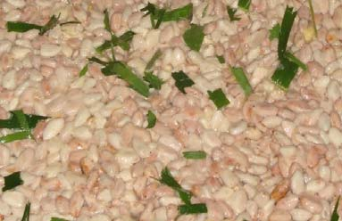  Rohan | Condición de cajas | Masa de las almendras húmedas sanas con pedazos de hojas de plátano | • Cajas limpias sin materiales extraños  (p.ej. tierra)  • Drenajes abiertos | • Limpiar las cajas y asegurar que los drenajes queden abiertos antes de cargar las cajas con las almendras húmedas  • Llenar cajas Rohan completamente con las almendras húmedas (necesario para lograr una buena fermentación).  • Inocular la masa con pedazos de hojas de plátano | Expertos locales de postcosecha
3. Apilamiento de cajas Rohan  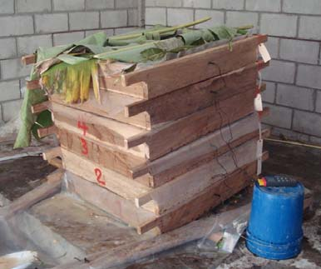 | • Separación de cajas  • Drenaje de la miel  • Cantidad de cajas en un lote  • Tapado del lote  • Tiempo entre extracción de la  baba e inicio de  fermentación | Lote inclinado de cajas Rohan  separadas con láminas de plástico | • Lámina de plástico u hojas de plátano entre las cajas  • Inclinación del lote para facilitar el drenaje de la miel  • Mínimo 4 cajas Rohan por lote  • La caja superior está tapada con una lámina de plástico y encima con hojas de plátano  • Máximo 6 horas entre extracción de las almendras húmedas e inicio de fermentación | • Utilizar lámina de plástico para separar las cajas Rohan (el plástico se puede limpiar con agua y reutilizar).  • Inclinar cajas utilizando 2 barras de madera de diferentes tamaños como base de los lotes  • Recoger la miel en envases de plástico  • Utilizar 6-8 cajas Rohan por lote  • Evitar vientos frescos y contaminaciones en el lugar de fermentación | Expertos locales  de postcosecha

MANEJO DE POSTCOSECHA A NIVEL DEL CENTRO DE ACOPIO

Pasos del proceso | Factores de calidad | Fotos | Criterios de control | Recomendaciones | Responsables de control
4. Fermentación en cajas Rohan  (0-2d), fase anaeróbica | • Temperatura de la masa de  fermentación  • Homogeneidad  • Olor | Lotes de cajas Rohan completamente empacadas con láminas de plástico | Temperatura óptima en el centro de las cajas:  • Inicio: 27-30°C  • Después de 24h (1d): 32-36°C  • Después de 48h (2d): 36-40°C  Homogeneidad:  • Volteo y cambio del orden de las cajas después de 48h (2d) de fermentación  Olor:  • Después de 24h (1d) la masa tiene un olor a etanol  • Después de 48h (2d) la masa tiene un ligero olor a vinagre | Medir la temperatura ambiental al inicio de la fermentación:  • Si las temperatura ambiental es baja (menor a 25°C) durante el medio día → empacar todo el lote de fermentación con lámina de plástico para aislar y aumentar la temperatura (ver foto)  Medir la temperatura de la masa en el centro de cada caja al inicio de la fermentación y después cada 24h (cada día)  Después de 48h (2d) de fermentación:  • Voltear completamente la masa de fermentación de cada caja  (importante para la siguiente fase de fermentación).  • Cambiar el orden de las cajas en el lote. Poner las cajas con las temperaturas más bajas (normalmente la más baja y la más alta del lote) al centro.  • Eliminar la separación entre las cajas (láminas de plástico o hojas de plátano)  • Mantener la caja arriba tapada con hojas de plátano para mantener el calor  Anotar los datos medidos en un registro de fermentación | Expertos locales de postcosecha
5. Fermentación en cajas Rohan  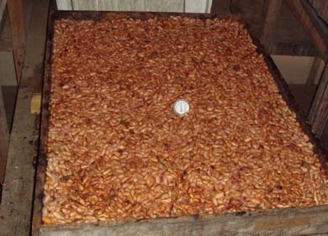  (2d-fin), fase aeróbica | • Temperatura de la masa de fermentación  • Homogeneidad  • Olor | Lote de cajas Rohan sin láminas de  plástico e inclinación  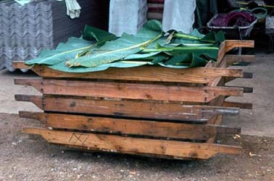  Caja Rohan con cacao de 96h (4d) de fermentación y termómetro en el centro | Temperatura óptima en el centro de las cajas:  • Después de 72h (3d): 46-49°C  • Después de 96h / (4d): 47-50°C  • Después de 120h / (5d): 47-50°C  • Después de 144h / (6d): 47-50°C  Homogeneidad:  • Volteos y cambios del orden de las cajas después de 72h (3d) y 120h (5d)  Olor:  • Después de 72h (3d) la masa tiene un olor fuerte a vinagre  • Después de 144h (6d) la masa no tiene ningún olor atípico / desagradable (p.ej. olor a calcetín) | Medir la temperatura ambiental cada 24h (cada día)  Medir la temperatura de la masa en el centro de las cajas cada 24h  (cada día)  Realizar cambios del orden de las cajas (→ cajas con las temperaturas más bajas vienen al centro del lote) y volteos de la masa de fermentación por lo mínimo después de 72h (3d) y 120h (5d) de fermentación. Para lograr una fermentación uniforme y evitar la formación de mohos es importante mover la masa del borde al centro y al revés.  Realizar volteos de forma rápida y vigorosa para que la masa de fermentación no pierda mucho calor  Si la temperatura en el centro de una caja es menor a 45°C después de 96h (4d) y 144h (6d) de fermentación → realizar un volteo de  la masa y poner la caja al centro del lote  Si la temperatura en el centro de una caja es mayor a 52°C en cualquier punto de la fermentación → realizar un volteo de la masa para bajar la temperatura  Anotar los datos medidos en un registro de fermentación | Expertos locales  de postcosecha
Nota: Abreviaciones utilizadas: d = días, h = horas, °C = grados centígrados

MANEJO DE POSTCOSECHA A NIVEL DEL CENTRO DE ACOPIO

Pasos del proceso | Factores de calidad | Fotos | Criterios de control | Recomendaciones | Responsables de control
6. Determinación del fin de la fermentación  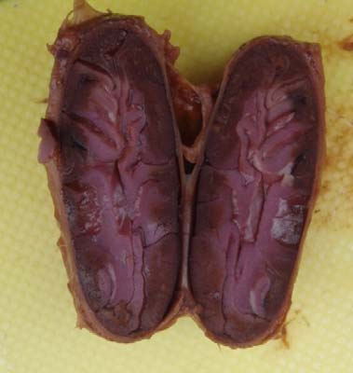 | • Tiempo de fermentación  • Temperatura de la masa de  fermentación  • Apariencia  • Olor  • Aspecto interior de granos | Granos fermentados de forma arriñonada con halo de color pardo o café , un centro de color violeta pálido | Criterios generales:  • La masa tiene min. 120h (5d) y max. 192h  (8d) de fermentación  • La temperatura de la masa empieza a bajar  • Los granos se ven hinchados  • Olor a vinagre disminuye  • La masa no tiene un olor desagradable, podrido  Aspecto interior de granos:  85% de los granos cortados longitudinalmente tienen:  • Líquido de color violeta o marrón en su interior  • Un halo de color pardo o café oscuro y el centro de color violeta pálido (ver foto) | Bajo condiciones normales se recomienda una duración de  168h (7d) de fermentación en cajas Rohan. Sin embargo, esto se debe verificar por cada material genético (Forastero, Trinitario, Criollo), cada centro de acopio y las diferentes estaciones. Una fermentación puede acelerarse y terminar después de 144h (6d), o realizarse lentamente y extenderse hasta 192h (8d)  Cortar longitudinalmente 100 granos (mezcla de granos de todas las cajas del lote) de cada lote de fermentación después de 120h (5d), 144h (6d) y 168h (7d). Si más de 85 granos tienen líquido de color violeta o marrón en su interior, muestran una forma arriñonada, un halo de color pardo o café oscuro y el centro de color violeta pálido → considerar que se debe terminar la fermentación.  Evitar sobrefermentación:  • Si la masa tiene un olor desagradable o podrido eso indica que ha habido sobrefermentación → reducir el tiempde fermentación para los próximos procesos  Anotar los datos medidos en un registro de fermentación | Expertos locales de postcosecha
7. Presecado en secadora solar | • Condición de bandejas de secado  • Clima y temperatura  • Método  • Frecuencia de volteos  • Apariencia del cacao  • Olor  • Tiempo de presecado | Secadora solar con bandejas de secado  de PVC y sarán para proteger el cacao contra el sol directo | • Bandejas limpias sin materiales extraños  (p.ej. tierra)  • Tiempo actual (sol, tapado, lluvia) y temperatura en secadora solar  • Con capa de 6-8cm y protegido contra el sol directo  • Volteos cada 30 min  • Cacao sin mohos, daños externos, granos pegados y materiales extraños  • Max. 48h (2d)  • El cacao no desarolla un olor atípico /  desagradable (p.ej. olor a calcetín) | Verificar tiempo (sol, tapado, lluvia) y medir temperatura en  secadora solar  Si hay mucha insolación y altas temperaturas en la secadora solar durante el mediodía mayores a 35°C:  • Poner cacao fermentado en la secadora solar con una capa de  8cm por 48h (2d) y protegerlo con sarán contra el sol directo todo el día  Si esta tapado o lluvioso con temperaturas durante el mediodía menores a 35°C:  • Poner cacao en la secadora solar con una capa de 6cm por 48h  (2d) y protegerlo solamente durante el mediodía en caso de que sale el sol y aumenta la temperatura  Mover cacao a mano o con rastrillo de madera cada 30 min para:  • Lograr un presecado uniforme  • Evitar el desarollo de olores desagradables, mohos y granos pegados  Evitar la contaminación del cacao con materiales extraños (p.ej. excrementos de animales)  Anotar los datos medidos en un registro de presecado y secado | Expertos locales  de postcosecha
Nota: Abreviaciones utilizadas: d = días, h = horas, min = minutos, cm = centímetros,°C = grados centígrados

MANEJO DE POSTCOSECHA A NIVEL DEL CENTRO DE ACOPIO

Pasos del proceso | Factores de calidad | Fotos | Criterios de control | Recomendaciones | Responsables de control
8. Secado en secadora solar | • Condición de la secadora solar  • Clima y temperatura  • Capa  • Frecuencia de volteos  • Apariencia del cacao  • Tiempo de secado | Secadora solar con bandejas de madera  Bandejas de secado de PVC y rastrillo de madera para mover el cacao | Condición de la secadora solar:  • Bandejas limpias sin materiales extraños  (p.ej. tierra)  Clima y temperatura:  • Tiempo actual (sol, tapado, lluvia) y temperatura en la secadora solar  Capa:  • 0-2d de secado: 4-5cm  • 2d-fin de secado: 3-4cm  Frecuencia de volteos:  • 0-2d de secado: Volteos cada 45 min  • 2d-fin de secado: Volteos cada 60 min  Apariencia del cacao:  • Sin mohos o daños externos  • Sin granos pegados  • Sin materiales extraños  Tiempo de secado:  • El secado está terminado si los granos tienen una humedad interna de 6.5%  • Al frotar los granos estos crujen o producen un sonido seco o chasquido  • Bajo condiciones normales entre 7-9d | Limpiar bien las bandejas de secado antes de cargarlas, eliminando toda semilla y basura de las rendijas  Verificar tiempo (sol, tapado, lluvia) y medir temperatura en la secadora solar  0-2d de secado:  • Realizar capas uniformes de 4-5cm de cacao en las bandejas  • Si hay mucha insolación y altas temperaturas en la secadora solar durante el medio día (mayores a 35°C) → proteger el  cacao durante el mediodía contra el sol directo con sarán  • Asegurar el flujo de aire en la secadora solar  • Mover el cacao a mano o con rastrillo de madera cada 45 min  2d-fin de secado:  • Realizar capas uniformes de 3-4cm de cacao en las bandejas de secado.  • Exponer el cacao todo el día al sol  • Asegurar el flujo de aire en la secadora solar  • Mover cacao a mano o con rastrillo de madera cada 60 min  • Después de aprox. 5d amontonar el cacao durante la noche y taparlo con sacos de polietileno  Realizar una revisión del cacao durante el proceso de secado para la pureza del producto final (sacar pedazos de hojas de plátano y granos con daños como quebrados, gemelos, etc.)  Separar las semillas afectadas por moho externo, frotarlas con agua limpia y secarlas con un trapo. Luego secarlas y voltearlas continuamente  Tiempo de secado:  • Frotar un puñado de granos con las manos y medir la humedad interna de los granos con un hidrómetro para determinar el fin del secado.  • Si los granos crujen o producen un sonido seco o chasquido y tienen una humedad interna de 6.5% → parar el secado  Si no hay sol durante los 2-3 primeros días del secado: considerar que se debe pasar el cacao de la secadora solar a la secadora de leña. Si no se corre el riesgo del desarollo de mohos  Si por falta de sol no se puede lograr 6.5% de humedad interna →  Poner granos en la secadora de leña  Anotar los datos medidos en un registro de presecado y secado | Expertos locales de postcosecha
Nota: Abreviaciones utilizadas: d = días, min = minutos, cm = centímetros,°C = grados centígrados

MANEJO DE POSTCOSECHA A NIVEL DEL CENTRO DE ACOPIO

Pasos del proceso | Factores de calidad | Fotos | Criterios de control | Recomendaciones | Responsables de control
9. Secado en secadora de leña (si es necesario)  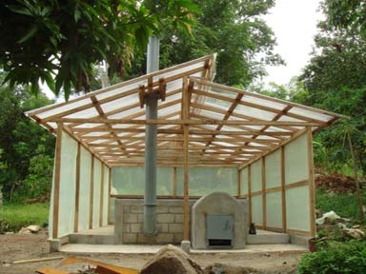 | • Condición de la secadora de leña  • Capa  • Temperatura  • Frecuencia de volteos  • Tiempo de secado | Secadora de leña | • Área de secado limpia y sin materiales extraños (p.ej. tierra)  • No contaminación del cacao con humo  • Capa de max. 15cm  • Temperaturas de 50-55°C  • Volteos cada 20 min  • El secado está terminado si los granos tienen una humedad interna de 6.5% y al frotarlos crujen o producen un sonido seco o chasquido | • Limpiar bien el área de secado antes de cargarla, eliminando toda semilla y basura de las rendijas  • Siempre secar primero en la secadora solar antes de poner el cacao en la secadora de leña. No empezar con el secado  artificial si la humedad interna de los granos es mayor a 14%  • Utilizar solamente leña seca para el horno (así se produce menos humo lo que baja la probabilidad de contaminación del cacao con olores de humo)  • Realizar una capa uniforme de max. 15cm de cacao en la bandeja  • Medir la distribución de la temperatura cada hora. En todos los puntos de la capa la temperatura debe ser menor a 55°C.  • Mover el cacao a mano o con rastrillo de madera cada 20 min  Anotar los datos medidos en un registro de secado artificial | Expertos locales de postcosecha
10. Envasado de granos  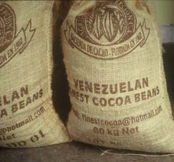 | • Limpieza  • Tipo de sacos | Sacos de yute | • Cacao sin contaminación con materiales extraños  • Solamente sacos nuevos y completamente secos que cumplen con la certificación  orgánica | • Utilizar sacos preferiblemente de yute, apropiados para alimentos y aceptados por la certificadora orgánica  • Cerrar bien los sacos después del envasado para evitar la contaminación del cacao  • Pesar sacos y marcarlos con el código del lote. | Expertos locales de postcosecha
11. Almacenamiento | • Método  • No contaminación con olores extraños  • No daños por culpa de parásitos  • Humedad relativa  • Tiempo de almacenamiento  • Separación de diferentes lotes | Sacos de yute sobre tarimas  (izquierda) y sacos de polipropileno en tarimas (derecha) | • Cacao en sacos sobre tarimas en una bodega limpia y bien ventilada  • No se pueden detectar olores extraños en la bodega (p.ej. humo, abono)  • No incidencia de animales e insectos que ataquen o contaminen el cacao (p.ej.  ratones, polillas, gorgojos)  • Max. 2 meses  • 60-70% de humedad relativa en la bodega  • Separación y señalización de lotes de cacao orgánico en la bodega | • Evitar que los sacos de cacao tengan contacto con el piso o los muros de la bodega  • Utilizar la bodega solamente para cacao y evitar la entrada de humo a la bodega  • Controlar semanalmente la limpieza de la bodega y los sacos de cacao. No debe haber animales e insectos dañinos.  Medir la humedad relativa del aire:  • Si el promedio de la humedad del aire en la bodega es constantemente mayor a 70% → almacenar el cacao max. 1 mes antes de venderlo  Anotar todas las entradas y salidas de cacao en un registro de bodega | Expertos locales  de postcosecha  Administrador de la cooperativa
12. Evaluación y clasificación del cacao seco | • Humedad interna de los granos  • Tamaño  • Aspecto exterior  • Aspecto interior  (Prueba de corte)  • Características sensoriales | Prueba de corte con guillotina | • Especificaciones del comprador  (Chocolats Halba) → Ver hoja:  Evaluación de cacao | Sacar muestras de diferentes sacos de un lote y mezclarlas antes de hacer la clasificación  Prueba de corte:  • Analizar los granos cortados siempre con las mismas condiciones de luz para resultados consistentes.  Anotar los resultados en un registro de evaluación de cacao | Expertos locales de postcosecha  Administrator de la cooperativa  APROCACAHO y Chocolats Halba
Nota: Abreviaciones utilizadas: min = minutos, cm = centímetros,°C = grados centígrados
ASPECTO EXTERIOR

Fotos | Descripción | Como se obtiene | Recomendaciones
Buen exterior  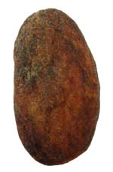 | • Semilla hinchada y gruesa  • Libre de mohos  • Sin perforaciones  • Color pardo rojizo  • Textura quebradiza  • Sabor a cacao  • Sin olores extraños | • Buen mantenimiento en la plantación  • Cosecha de mazorcas sanas y maduras  • Fermentación separada por tipo genético de cacao  • Equipos limpios sin contaminación  • Fermentación protegida de incidencias climáticas  • Condiciones anaeróbicas en la primera fase de fermentación (hasta que se realice el primer volteo)  • Volteos en base a la temperatura de la masa de fermentación después de 48 horas de fermentación  • Presecado y secado lento con volteos sucesivos.  Protección del cacao con sarán en caso de mucho sol durante los primeros 2 días  • El cacao seco se deja enfriar antes de empacarlo  • Almacenamiento en sacos limpios sobre tarimas en una bodega seca, limpia y aireada
Moho externo  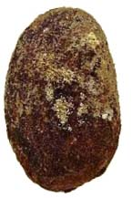 | • Superficie presenta manchas blanquecinas o verdedosas  • Olor a moho o encerrado | • Falta de limpieza del equipo para fermentar y secar  • Condiciones inadecuadas para el secado: Humedad de la bandeja de secado, del suelo y goteo del techo hacia la  masa de cacao en proceso de secado  • Exceso de fermentación  • Pocos volteos durante la fermentación y durante el secado  • Almacenamiento de granos calientes y/o con humedad interna por encima de 6.5% | • Limpiar y proteger de humedad el equipo de fermentación y secado  • No prolongar innecesariamente la fermentación. Realizar las pruebas de corte para determinar el fin de la fermentación  • Durante el secado realizar volteos seguidos y uniformes. Separar las semillas afectadas por moho externo, frotarlas con agua limpia y secarlas con un trapo. Luego secarlas voltearlas seguidamente  • Dejar que se enfríen las semillas en sacos de yute abiertos durante 24 horas para posteriormente empacarlas
Gemelos  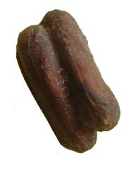 | • Semillas pegadas en grupos de 2 a 3  • En ocasiones se presenta moho externo cerca de la unión de las semillas | • Cosecha y fermentación de semillas provenientes de mazorcas inmaduras o pintonas  • Mala práctica de extracción de las almendras húmedas : la placenta o tripa no se separa totalmente de los granos  • Falta de separación de los granos aglomerados durante la fermentación y el secado, esto origina la pérdida de calor  en la fermentación y dificultad en el secado de los granos | • Realizar cosechas continuas cada 8 días en el pico de cosecha y cada 15 días en el periodo normal, cosechando solo mazorcas maduras  • No cosechar mazorcas inmaduras  • No cosechar mazorcas pintonas  • En la extracción de las almendras húmedas , separar la placenta o tripa de las semillas cuidadosamente  • Inspeccionar minuciosamente la masa de cacao en las etapas de fermentación y secado y separar manualmente los granos aglomerados
Arrugado, Plano | • Superficie arrugada o aplanada  • La cáscara es difícil de separar  • Cotiledones de color violeta, pizarra  • Sabor amargo, ácido y astringente | • Cosecha y fermentación de semillas provenientes de mazorcas inmaduras o pintonas.  • Secado demasiado rápido de las semillas lo que induce al aplastamiento de las mismas | • Realizar cosechas continuas cada 8 días en el pico de cosecha y cada 15 días en el periodo normal, cosechando solo mazorcas maduras  • No cosechar mazorcas inmaduras  • No cosechar mazorcas pintonas  • Garantizar un presecado y secado lento con volteos sucesivos. En caso de mucho sol durante los primeros 2 días: proteger el cacao con sarán

ASPECTO EXTERIOR

Fotos | Descripción | Como se obtiene | Recomendaciones
Germinado  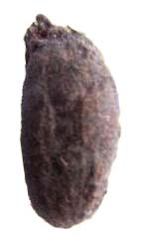 | • La raíz sobresale de la superficie de la cáscara  • Cuando se realiza la prueba de corte, normalmente se presenta moho en el interior de la semilla  • Sin sabores típicos a cacao | • Cosecha y fermentación de semillas provenientes de mazorcas sobre-maduras o almacenadas demasiado tiempo  antes de la extracción de las almendras húmedas  • Granos germinados en la masa de fermentación | • Realizar cosechas continuas cada 8 días en el pico de cosecha y cada 15 días en el periodo normal  • Desechar las mazorcas sobre-maduras  • Inspeccionar minuciosamente las semillas que entren al proceso de fermentación y separar cuidadosamente las germinadas
Sin radícula  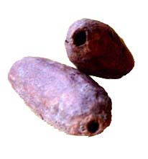 | • Orificio circular en el extremo de la semilla, producto del desprendimiento  de la radícula germinada  • Moho en la parte interna del orificio  • Sin sabores típicos a cacao | • Cosecha y fermentación de semillas provenientes de de mazorcas sobre maduras o almacenadas demasiado tiempo  antes de la extracción de las almendras húmedas  • En la extracción de las almendras húmedas se corta manualmente la radícula de la semilla germinada | • Realizar cosechas continuas cada 8 días en el pico de cosecha y cada 15 días en el periodo normal  • Desechar las mazorcas sobre-maduras  • Inspeccionar minuciosamente las semillas que entren al proceso de fermentación y separar cuidadosamente las germinadas
Quebrado  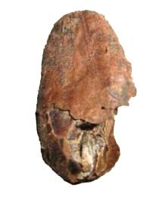 | • Semilla incompleta, producto del quiebre de la superficie y de los  cotiledones | • Secado demasiado rápido  • Manipulación inadecuada del cacao seco  • Mas de 6 sacos estibados  • Humedad interna por debajo de 6% | • Garantizar un presecado y secado lento con volteos sucesivos. En caso de mucho sol durante los primeros 2 días: proteger el cacao con sarán  • Voltear el cacao con cuidado  • Manipular cuidadosamente los sacos con cacao seco durante el traslado y estibado  • No bajar la humedad interna del cacao a menos de 6%

PRUEBA DE CORTE

Fotos | Descripción | Como se obtiene | Recomendaciones
Bien fermentado (café)  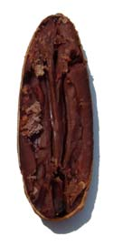  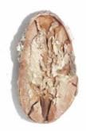  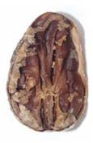  Bien fermentado (blanco) | • Semilla hinchada y gruesa  • La cáscara es fácil de separar  • Naturaleza quebradiza  • Forma arriñonada  • Color café claro a oscuro o blanquecino  • Sabor ligeramente amargo y ligeramente ácido  • Buen sabor a cacao | • Buen mantenimiento en la plantación  • Cosecha de mazorcas sanas y maduras  • Fermentación separada por tipo genético de cacao  • Equipos limpios sin contaminación  • Fermentación protegida de incidencias climáticas  • Condiciones anaeróbicas en la primera fase de fermentación (hasta que se realice el primer volteo)  • Volteos en base a la temperatura de la masa de fermentación después de 48 horas de fermentación  • Presecado y secado lento con volteos sucesivos.  Protección del cacao con sarán en caso de mucho sol durante los primeros 2 días  • El cacao seco se deja enfriar antes de empacarlo  • Almacenamiento en sacos limpios sobre tarimas en una bodega seca, limpia y aireada
Ligeramente violeta  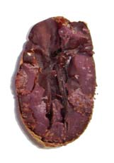 | • Semilla sin engrosamiento  • La cáscara es difícil de separar  • Color café, violáceo en su interior  • El cotiledón presenta menos de 50% de agrietamiento, su estructura es compacta  • Sabor amargo, ácido y astringente  • Poco o ningún sabor a cacao | • Bajas temperaturas en el sitio de fermentación o mucha ventilación de las cajas por aire frío  • Temperaturas demasiado bajas en la fase aeróbica de la fermentación  • Volteos mal realizados que reducen la actividad de las bacterias ácido-acéticas en la fase aeróbica de la  fermentación  • Contaminación de la masa de fermentación por envases sucios y/o con cultivos de bacterias o hongos antagónicos  • Fermentación insuficiente (poco tiempo de fermentación y/o temperaturas bajas) | • Proteger el sitio de fermentación del viento  • Limpiar los drenajes de las cajas antes de iniciar una nueva fermentación  • Garantizar condiciones anaeróbicas en la primera fase de fermentación (hasta que se realice el primer volteo)  • En caso de bajas temperaturas ambientales: empacar lotes de cajas con lámina de plástico para aislar y aumentar la temperatura  • Realizar un volteo si la temperatura de la masa de fermentación baja de 45°C  • Realizar volteos de la masa de fermentación de forma rápida y vigorosa. Mover las semillas ubicadas en los extremos al centro de la caja  • Cambiar el orden de las cajas en los lotes de fermentación. Las cajas de temperaturas bajas se colocan en el centro del lote  • Evitar fuentes de contaminación con una buena higiene de los equipos  • Considerar que se debe prolongar la fermentación  • Realizar las pruebas de corte para determinar el fin de la fermentación
Violeta  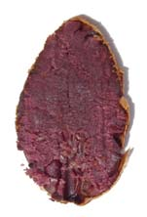 | • Forma aplanada  • La cáscara es difícil de separar  • Color violáceo en su interior  • Naturaleza compacta  • Sabor amargo, ácido y astringente.  • Sin sabor a cacao | • Fermentación de semillas provenientes de mazorcas sobre-maduras o inmaduras  • Fermentación deficiente de granos de buena madurez.  Véase como se obtiene de “ligeramente violeta” | • Realizar cosechas continuas cada 8 días en el pico de la cosecha y cada 15 días en el periodo normal, cosechando sólo mazorcas maduras  • No cosechar mazorcas inmaduras  • No cosechar mazorcas pintonas  • Desechar mazorcas sobre-maduras  • Garantizar una buena fermentación. Véase recomendaciones de “ligeramente violeta”
Sobrefermentado  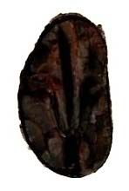 | • Semilla liviana  • Cáscara débil y quebradiza  • Color negruzco en el exterior  • Color café oscuro a negro en el interior  • Textura como corcho o queso  • Olor agrio  • Sabor jabonoso, podrido  • Sin sabores típicos a cacao | • Mezcla de tipos de cacao con tiempos de fermentación diferentes en el lote de fermentación  • Masa excesivamente aireada durante la fermentación  • Exceso de fermentación  • Contaminación de la masa de fermentación por envases sucios y/o con cultivos de bacterias o hongos que provocan malos olores y sabores | • Fermentar aparte tipos de cacao con tiempos de fermentación diferentes  • Llenar cajas completamente con las almendras húmedas  • Realizar volteos cada 24 horas durante la fermentación  • Realizar las pruebas de corte para determinar el final de la fermentación  • Considerar que se debe disminuir la fermentación  • Evitar fuentes de contaminación con una buena higiene de los equipos

PRUEBA DE CORTE

Fotos | Descripción | Como se obtiene | Recomendaciones
Moho interno  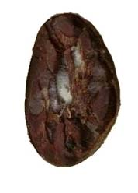 | • Interior presenta manchas de color blanco, verde o amarillo  • Muchas veces semillas enmohecidas tienen moho externo, un orificio en uno  de los extremos dejado por el desprendimiento de la radícula o son semillas germinadas y/o sobrefermentadas  • Sabor y olor enmohecido | • Mezcla de semillas provenientes de mazorcas con daños, inmaduras o pintonas en el proceso de fermentación. El mucílago de mazorcas inmaduras o pintonas no tiene suficiente azúcar para una buena fermentación que evita la formación de mohos  • Pocos volteos de la masa de fermentación y secado  • Masa excesivamente aireada durante la fermentación  • Excesivo tiempo de fermentación  • Falta de limpieza del equipo de fermentación y secado  • Sacos colocados directamente en el suelo de la bodega y/o no protegidos adecuadamente de la lluvia durante el  transporte  • Almacenamiento de granos calientes y/o con humedad interna arriba de 6.5% | • Separar mazorcas sanas y mazorcas con daños  • Nunca mezclar semillas provenientes de mazorcas sanas con semillas aparentemente sanas, provenientes de mazorcas infestadas con Phytophthora (mazorca negra).  • Nunca mezclar semillas inmaduras con semillas de buena madurez  • Garantizar una buena fermentación. Véase recomendaciones de “ligeramente violeta”  • No prolongar innecesariamente el tiempo de fermentación  • Realizar volteos seguidos de las semillas desde el inicio del secado  • Si no hay sol durante los 2-3 primeros días del secado: considerar que se debe pasar el cacao de la secadora solar a la secadora de leña  • Evitar el secado rápido en la secadora de leña que causa un secado parcial y deja un núcleo húmedo indetectable durante la prueba de humedad  • Limpiar bien el equipo de fermentación y secado, eliminando toda semilla y basura de las rendijas  • Proteger de la lluvia y de la alta humedad del aire los sacos con cacao seco en la bodega y durante el transporte  • No empacar granos calientes, ya que estos “sudan”, lo que aumenta el riesgo de la formación de moho. Usar sacos de yute para enfriar y almacenar las semillas
Pizarroso  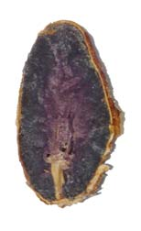 | • Semilla seca o aplanada  • La cáscara es difícil de separar  • Color gris en el interior  • Naturaleza compacta  • Sabor amargo y muy astringente  • Sin sabores típicos a cacao | • Mezcla de semillas provenientes de mazorcas inmaduras o pintonas en el proceso de fermentación. El mucílago de semillas inmaduras o pintonas no tiene suficiente azúcar para una buena fermentación  • Falta de fermentación | • Realizar cosechas continuas cada 8 días en el pico de cosecha y cada 15 días en el periodo normal, cosechando sólo mazorcas maduras  • No cosechar mazorcas inmaduras  • No cosechar mazorcas pintonas  • Garantizar una buena fermentación. Véase recomendaciones de “ligeramente violeta”
Daño por insectos  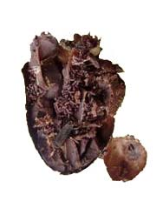 | • Superficie con pequeños orificios o con orificio producto de la germinación de la radícula  • Excrementos harinosos que depositan algunas larvas en la superficie de la semilla  • En la prueba de corte se ven los excrementos y filamentos lanosos  producidos por las larvas. En algunas ocasiones se pueden observar las larvas | • Mal acondicionamiento de las bodegas de cacao seco: sacos colocados directamente en el suelo, dejados abiertos y/o junto a otros granos, basura y polvo  • Falta de limpieza del equipo de fermentación y secado  • Falta de control de limpieza y insectos dañinos en la bodega | • Almacenar los sacos en una bodega destinada únicamente para cacao. Los sacos deben estar cerrados, colocados en tarimas de madera y no almacenados junto a otros granos u otras fuentes de contaminación  • Controlar y manejar bien malezas y rastrojos en la plantación, alrededor del sitio del beneficio y en la bodega  • Limpiar bien los equipos de fermentación, secado y almacenamiento, eliminando toda la semilla y basura de las rendijas. Quemar los restos de semillas y basuras para  evitar infestaciones
White spot  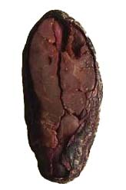 | • Color púrpura en el interior  • Sabor desagradable | • Mezcla de semillas de mazorcas infestadas por el hongo Phytophthora (mazorca negra) en el proceso de fermentación  • Las semillas atacadas por este hongo generalmente tienen el mucílago seco y carecen del azúcar necesario para la  fermentación. Eso puede retardar la elevación de la temperatura de la masa de fermentación y causar una fermentación insuficiente | • Separar mazorcas sanas y mazorcas con daños  • Nunca dejar mazorcas enfermas en la parcela: se deben enterrar o tapar para evitar contaminación  • Si por error se desgranan semillas atacadas por mazorca negra, separarlas para evitar una contaminación del lote de fermentación  • Fermentar solo semillas provenientes de mazorcas sanas

Fundación Helvetas Honduras
con el apoyo de:









y en coordinación con el sector de cacao a nivel nacional

